Ein Bild, das Text enthält.

# Vorwort

Dieses Lehrmittel ist im Rahmen einer Maturaarbeit im Jahr 2020 entstanden und behandelt die Programmierumgebung Scratch.

Scratch als kostenlose online-Plattform bietet die Möglichkeit, sich spielerisch ans Programmieren heranzutasten und praktisch uneingeschränkt eigene Ideen umzusetzen.

Das Lehrmittel ist so aufgebaut, dass es individuell zusammengesetzt werden kann. Die einzelnen Kapitel können meist unabhängig voneinander und in beliebiger Reihenfolge behandelt werden. Damit ist es möglich, das Lehrmittel in den verschiedensten Altersstufen und bei unterschiedlichstem Vorwissen anzuwenden.

Für die Erarbeitung der kompletten Fassung wird empfohlen, das Lehrmittel ab der 6. Primar oder erst in der Oberstufe einzusetzen. Der Stoffumfang entspricht je nach Vorkenntnissen ungefähr sechs bis zehn Lektionen.

Dieses Werk wurde unter der Creative Commons Lizenz CC-BY veröffentlicht. Damit darf das Werk weiterverwendet (auch kommerziell) und verändert werden, sofern der Name des Urhebers angegeben wird.

Mein Dank geht an meine Mentorin und meine Lektorin, welche mich darin unterstützt haben, dieses Projekt so umzusetzen.

Inhalt

Vorwort 2

Bevor wir beginnen 5

Konto 5

Im Überblick 5

Die ersten Schritte 6

Aufgabe 1 6

Figuren und Hintergrund 6

Figuren 7

Aufgabe 2 7

Hintergrund 7

Aufgabe 3 8

Hintergrund bearbeiten * 8

Aufgabe 4 * 10

Bewegungen 10

Aufgabe 5 11

Warten 11

Aufgabe 6 11

Position 12

Aussehen 12

Aufgabe 7 13

Kostüme 13

Aufgabe 8 13

Grösse 13

Effekte * 14

Aufgabe 9 14

Klang 14

Aufgabe 10 14

Ton und Lautstärke 14

Kontrollkästchen 15

Aufgabe 11 15

Klangeffekte * 15

Aufgabe 12 * 16

Ereignisse 17

Nachrichten * 17

Steuerung 17

Aufgabe 13 17

Wiederholen 17

Aufgabe 14 18

Klone * 18

Aufgabe 15 * 18

Fühlen 18

Aufgabe 16 19

Fragen 20

Stoppuhr und Ziehbarkeit * 20

Operatoren 20

Variablen und meine Blöcke * 21

Geschichte oder Spiel 22

Lösungen 26

# Bevor wir beginnen

Das Lehrmittel ist so aufgebaut, dass du zuerst die Möglichkeiten in Scratch kennen lernst und am Schluss dein eigenes Projekt programmierst. Wenn du etwas bereits kennst, ist es immer möglich, einzelne Kapitel auszulassen oder nur die Aufgaben zur Überprüfung deines Wissens zu machen.

Manche Kapitel sind mit einem Stern versehen. Dies bedeutet, der Inhalt dieses Kapitels ist ein wenig schwerer als bei den anderen Kapiteln. Es ist möglich, diese Kapitel einfach auszulassen.

Als erstes rufst du die Seite <https://scratch.mit.edu/> auf. Bevor wir mit dem eigentlichen Programmieren beginnen, solltest du ein Scratch Konto erstellen. Wenn du bereits ein Konto hast, kannst du direkt zum nächsten Kapitel übergehen.

Der Vorteil eines eigenen Kontos besteht darin, dass du deine Projekte abspeichern und sie jederzeit und überall weiterbearbeiten kannst.

## Konto

Klicke auf das Register **Scratcher** **werden**, und erstelle dann ein Konto mit einem Benutzernamen und einem Passwort. Der Benutzername sollte nicht dein richtiger Name sein und das Passwort sollte mindestens 8 Zeichen enthalten.

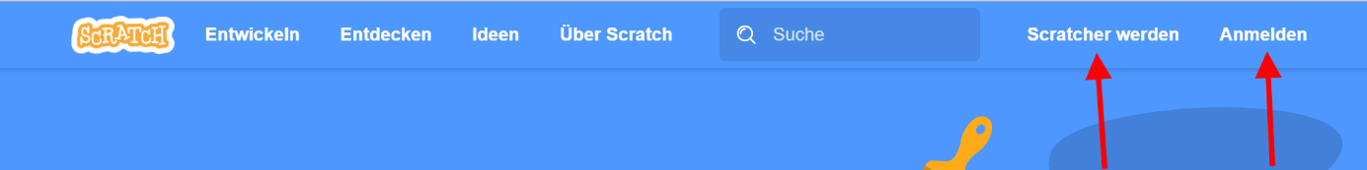

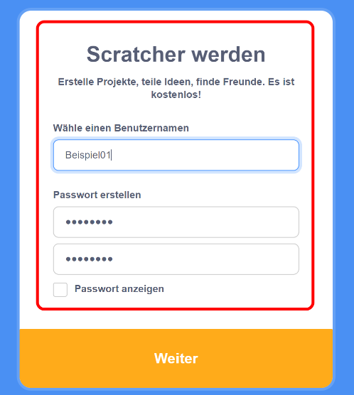Für die nächste Anmeldung oder wenn du bereits ein Konto hattest, sind diese Schritte nicht mehr notwendig. Dann kannst du dich direkt unter dem Register **Anmelden** mit deinem Benutzernamen und dem Passwort einloggen.

Es ist also wichtig, dass du dir dein Passwort und deinen Benutzernamen merkst.

## Im Überblick

Bevor du zu programmieren beginnst, kann es ratsam sein, sich etwas mit dem Portal Scratch vertraut zu machen. Dies ist allerdings nicht zwingend nötig und du kannst auch direkt beim nächsten Kapitel mit dem Programmieren beginnen.

Im Folgenden werden dir die Register kurz im Überblick erklärt, du kannst dich aber auch einfach selbst einmal auf der Seite umschauen.



1. Hier kommst du zurück zur Startseite, verschiedene Projekte und Neuigkeiten werden hier vorgestellt.
2. Die eigentliche Programmierumgebung kann hier geöffnet werden, so kannst du ein neues Projekt erstellen.
3. Hier findest du ganz viele Beispiel-Projekte zum Ausprobieren oder Nachbauen
4. Wenn du nach einem Anleitungsvideo suchst, bist du hier genau richtig.
5. Wenn du Informationen über Scratch selbst erhalten möchtest, findest du sie hier.

Über das Ordnersymbol kannst du deine gespeicherten Projekte wieder aufrufen und beliebig weitergestalten. Unter dem Katzensymbol mit deinem Namen kannst du dein Profil verändern, ebenfalls deine Projekte aufrufen oder dich abmelden.

# Die ersten Schritte

Öffne die Registerkarte **Entwickeln**, dadurch wird ein neues Projekt geladen. Bevor du mit dem Programmieren beginnst, gibst du deinem Projekt einen Namen und speicherst es ab. Durch Doppelklick in das Feld **Untitled-1** kannst du einen beliebigen Namen eingeben.

Um dein Projekt zu speichern, öffnest du das Drop-Down Menu **Datei** und klickst auf **Jetzt Speichern** Dadurch wird dein Projekt automatisch unter **Meine Sachen** bei der Katze gespeichert. Dies bedeutet, es ist nur unter deinem Scratch-Konto und nicht auf dem Computer gespeichert. Wenn du dein Projekt auch noch lokal auf dem Computer speichern möchtest, kannst du dies unter **Auf meinem Computer speichern** machen. Denk immer daran, dein Projekt am Schluss noch einmal abzuspeichern.

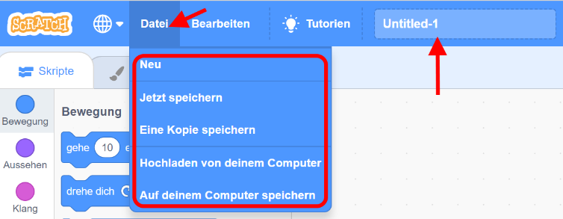Wenn du später ein neues Projekt öffnen möchtest, hast du ebenfalls im Drop-Down Menu **Datei** die Möglichkeit **Neu** auszuwählen und dadurch eine komplett neue Arbeit zu beginnen.

### Aufgabe 1

Öffne ein neues Projekt und speichere es unter dem Namen «Aufgabe 1», überprüfe anschliessend unter **Meine Sachen**, ob du dein Projekt findest.

# Figuren und Hintergrund

Scratch bietet dir die Möglichkeit, einzelne Figuren zu programmieren und so eine Geschichte, ein Spiel oder vieles mehr zu erstellen.

Wenn du ein neues Projekt öffnest, ist standardmässig bereits die Figur1, die Katze, hinzugefügt. Der Hintergrund ist allerdings standardmässig einfach weiss. Wie du diesen ändern kannst und wie du andere Figuren als die Katze zu deinem Projekt hinzufügst, lernst du in diesem Kapitel.

## Figuren

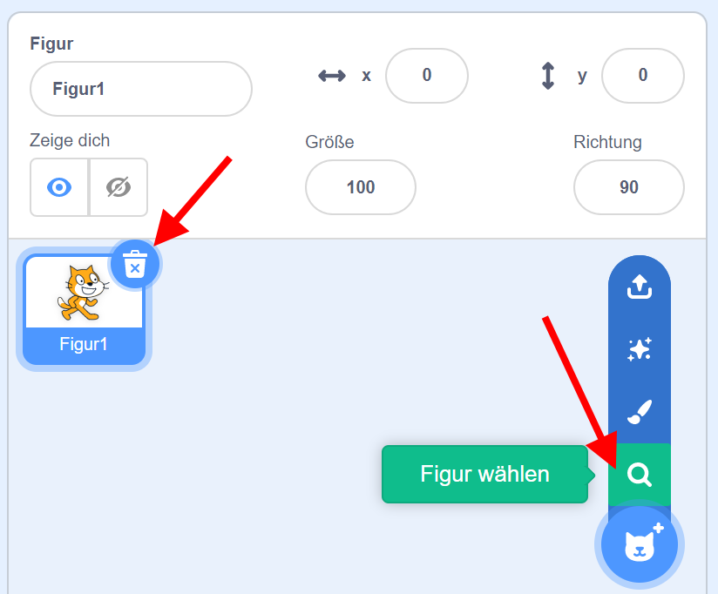Unten rechts bei deinem Projekt findest du den Bereich **Figur**. Hier kannst du Figuren hinzufügen, Figuren löschen und viele weitere Veränderungen an der einzelnen Figur vornehmen.

Wenn du mit der Maus über den Katzenkopf fährst, erscheinen verschiedene Symbole. Wähle die Lupe, das unterste davon aus, um eine neue Figur hinzuzufügen. Du hast die Wahl aus vielen verschiedenen Figuren und kannst dich durch einfaches Anklicken für die Figur deiner Wahl entscheiden.

Du kannst eine Figur wieder löschen, indem du die Kachel der betreffenden Figur anklickst und dann auf den Mülleimer in der rechten oberen Ecke bei der Figur klickst.

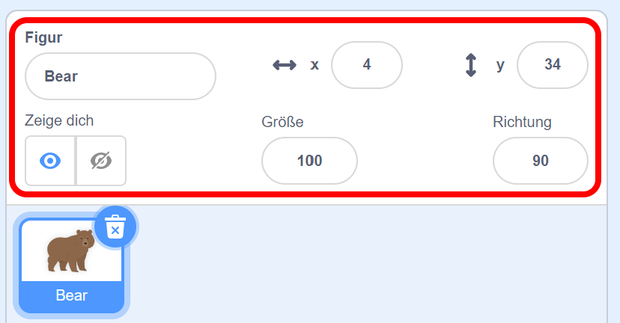Anstelle von **Figur1** erscheint nun der Name deiner neuen Figur. Durch Doppelklick in dieses Feld kannst du deiner Figur einen beliebigen Namen geben. Neben dem Namen kannst du auch die Position, die Grösse und die Richtung deiner Figur ändern. Ausserdem hast du die Möglichkeit, deine Figur zu verstecken und wieder zu zeigen. Wenn deine Figur versteckt ist, kannst du sie auf deinem Bildschirm nicht mehr sehen.

### Aufgabe 2

Öffne dein Projekt «Aufgabe 1» oder erstelle ein neues Projekt. Füge eine neue Figur hinzu und gib ihr deinen Vornamen. Lösche dann die Figur1 (die Katze).

## Hintergrund

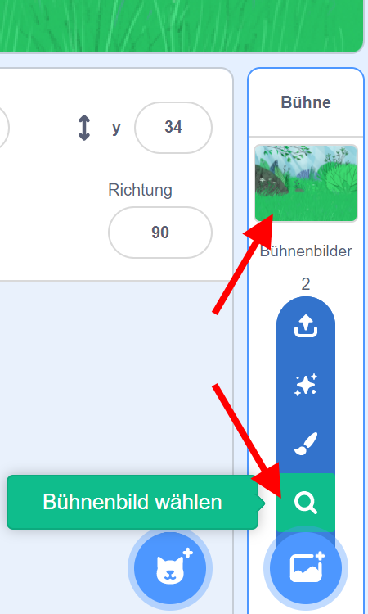Ganz ähnlich wie bei den Figuren funktioniert es auch mit den Hintergrundbildern. Im Bereich **Bühne** ganz unten rechts findest du das Symbol einer Landschaft. Durch Darüberfahren mit der Maus erscheinen die gleichen vier Wahlmöglichkeiten wie bei den Figuren. Genau wie bei den Figuren hast du auch hier unter der Lupe wieder die Möglichkeit, einen Hintergrund auszuwählen.

Wenn du ein Bühnenbild ausgesucht hast, erscheint es im Hintergrund und als Kachel unter **Bühne**.

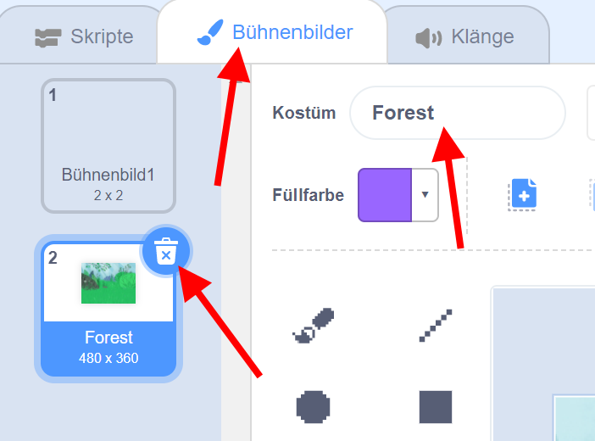Sobald du diese Kachel anklickst, erscheint im linken oberen Bereich rechts neben **Skripte** eine neue Registerkarte **Bühnenbilder**. Hier hast du, genau wie bei den Figuren, wieder die Möglichkeit, deinem Hintergrund einen Namen zu geben oder einen Hintergrund zu löschen.

### Aufgabe 3

Füge im Projekt «Aufgabe 1» einen Hintergrund deiner Wahl hinzu. Lösche anschliessend das bereits vorhandene Bühnenbild1 und speichere dein Projekt ab.

## Hintergrund bearbeiten *

Wie du rechts sehen kannst, gibt es beim Katzensymbol neben der Lupe noch drei weitere Funktionen. Diese sind für die Figuren und den Hintergrund identisch.

Das oberste Symbol, der Pfeil, bietet die Möglichkeit, ein Bild von deinem Computer hochzuladen und dieses als Figur oder Hintergrund zu verwenden.

Wenn du auf den Stern klickst, wird zufällig eine beliebige Figur beziehungsweise ein beliebiger Hintergrund erstellt.

Unter dem Pinsel hast du die Möglichkeit, selbst einen Hintergrund oder eine Figur zu malen. Dabei sind deiner Kreativität fast keine Grenzen gesetzt. Wenn du also den Pinsel anklickst, öffnet sich automatisch das bereits bekannte Register **Bühnenbilder** beziehungsweise bei der Figur das Register **Kostüme**. Im Folgenden zeige ich dir, welche Möglichkeiten du nun hast, deine eigenen Bilder zu erstellen.

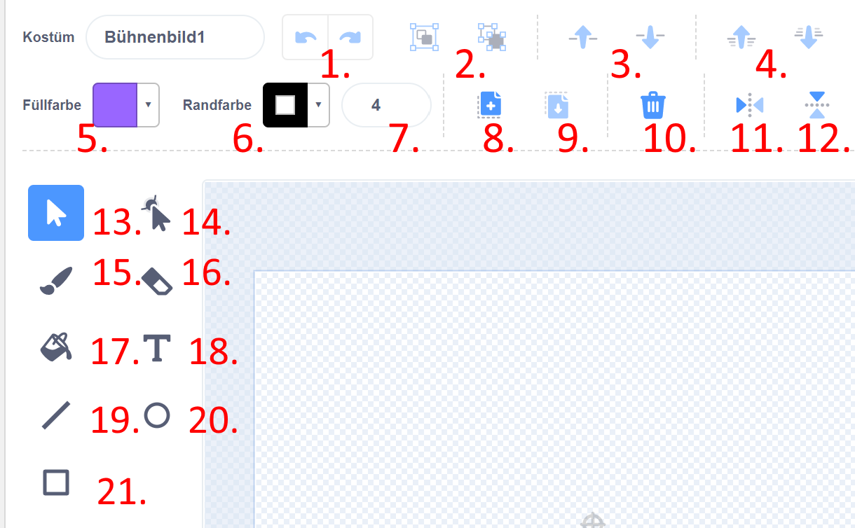Die Funktionen in den beiden Registern sind identisch und sehr vielseitig. Gerne kannst du sie einfach ausprobieren. Wenn du aber schon genaue Vorstellungen von deinem Hintergrund oder deiner Figur hast und nicht herausfindest, wie du sie umsetzen könntest, findest du unten jeweils eine kurze Erklärung zu den einzelne Symbolen.

1. Einen Vorgang rückgängig machen
2. Einzelne gezeichnete Elemente gruppieren oder diese Gruppierung wieder aufheben
3. Objekte eine Ebene nach hinten oder eine Ebene nach vorne verschieben
4. Objekte in die hinterste oder die vorderste Ebene verschieben
5. Füllfarbe ändern
6. Randfarbe ändern
7. Dicke des Randes von Objekten ändern
8. Ein Objekt kopieren
9. Ein kopiertes Objekt wieder einfügen
10. Ein Objekt löschen
11. Ein Objekt vertikal spiegeln (links/rechts)
12. Ein Objekt horizontal spiegeln (oben/unten)
13. Etwas bereits Gezeichnetes mit der Maus auswählen
14. Etwas bereits Gezeichnetes kann verschoben oder verformt werden
15. Hier kannst du mit der Maus oder dem Finger / Stift direkt zeichnen
16. Etwas bereits Gezeichnetes löschen (nicht das ganze Objekt, sondern nur eine Linie)
17. Eine gezeichnete, in sich geschlossene Fläche kann farbig ausgefüllt werden
18. Text kann geschrieben werden
19. Eine gerade Line ziehen
20. Einen ausgefüllten Kreis erstellen
21. Ein ausgefülltes Viereck erstellen

### Aufgabe 4 *

Öffne ein neues Projekt und speichere es unter dem Namen «Aufgabe 2». Erstelle eine zufällige Figur und zeichne selbst einen passenden Hintergrund dazu. Lösche die standardmässig bereits vorhanden Figur1 und Hintergrund1. Setze dann die Figur auf die Position x = 20 und y = 15.

# Bewegungen

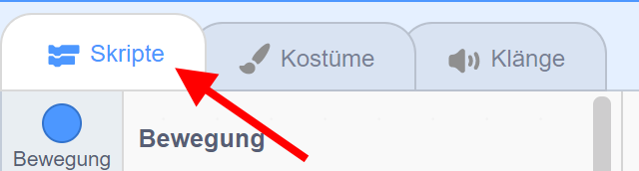Nun, da du die Grundlagen kennst, können wir damit beginnen, die Figuren zu bewegen. Dazu öffnest du oben links das Register **Skripte**. In diesem Register befinden sich alle Befehle, um die Figur zu programmieren.

Wichtig dabei ist, dass die Programmierung immer nur für eine Figur übernommen wird. Deshalb musst du immer zuerst die Kachel der betreffenden Figur auswählen.

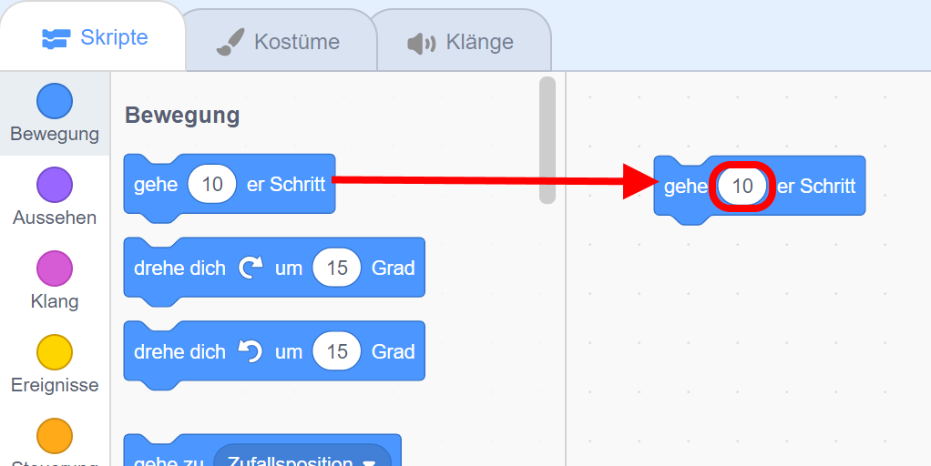Ganz links auf der Seite befinden sich nun neun verschiedene Register. Als Erstes beschäftigen wir uns mit dem obersten Register **Bewegung**.

Wenn du möchtest, dass ein Befehl ausgeführt wird, kannst du ihn ganz einfach mit der Maus in den noch leeren Programmierbereich in der Mitte ziehen. Durch Zurückziehen ins Register können Befehle auch wieder gelöscht werden. Bei vielen Befehlen findest du kleine, weisse Kreise mit Zahlen darin. Diese Zahlen kannst du durch Anklicken beliebig verändern.

Wenn wir möchten, dass unsere Figur die Befehle ausführt, müssen wir ihr dafür ein Startkommando geben. Diese findest du unter dem Register **Ereignisse**. Für den Anfang nehmen wir als Startkommando die grüne Fahne.

Auch dieses Kommando können wir wieder ins Programmierfeld ziehen und über unserem Befehl einfügen. Wichtig ist es, dabei zu beachten, dass die einzelnen Befehle direkt zusammenhängen und keine Lücke dazwischen entsteht. Die grüne Fahne für das Auslösen des Startkommandos findest du rechts oben neben dem Programmierfeld. Direkt daneben kannst du mit dem roten Stoppsymbol dein Programm auch wieder beenden.

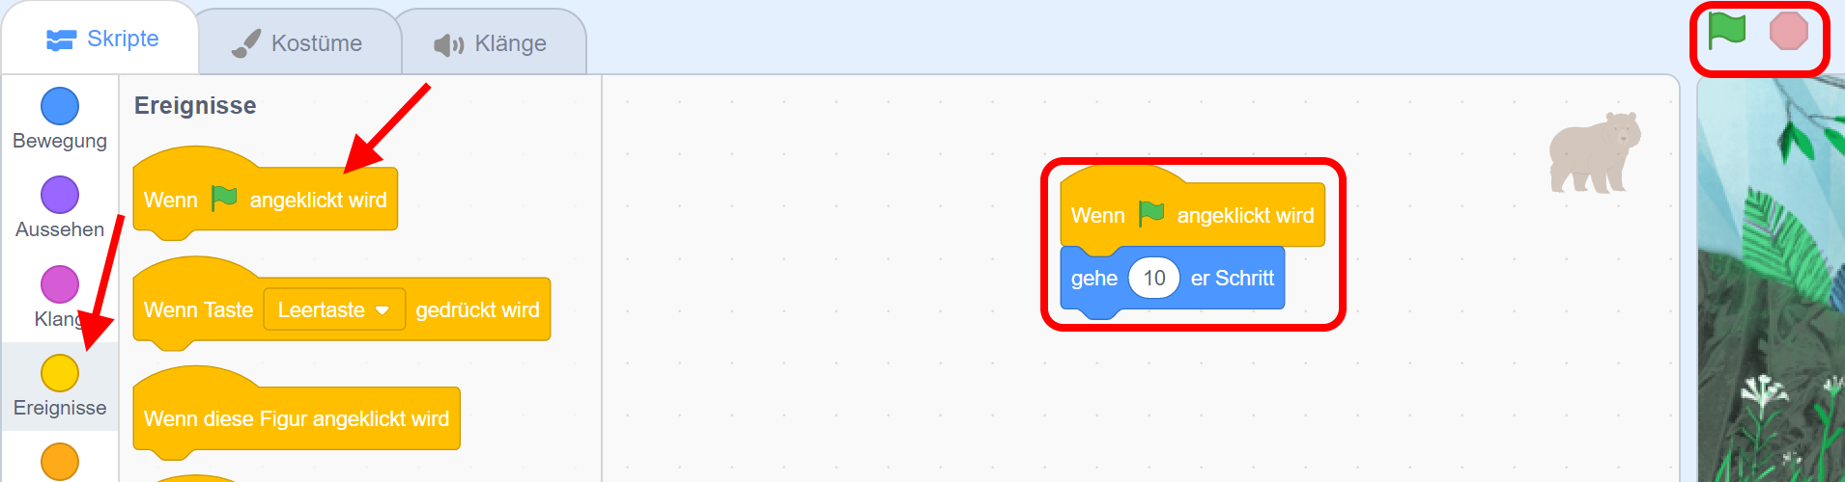

### Aufgabe 5

Lasse deine Figur einige Schritte gehen, dann drehen und in eine neue Richtung noch einmal einige Schritte gehen. Deine Figur soll diese Befehle ausführen, wenn du die grüne Fahne anklickst. Du kannst für alle folgenden Aufgaben jeweils ein neues Projekt erstellen oder ein bereits verwendetes noch einmal anpassen.

## Warten

Wenn du dein Programm ausgeführt hast, ist dir vielleicht aufgefallen, dass es so aussieht, als würde die Figur einfach vom Anfangspunkt zum Endpunkt der Aufgabe springen. Dies liegt daran, dass die Figur die Befehle sehr schnell ausführt.

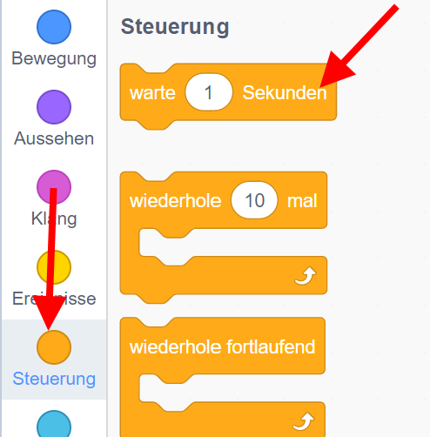Möchtest du sehen, wie deine Figur die einzelnen Befehle deines Programmes ausführt, empfiehlt es sich, die Figur zwischen den einzelnen Befehlsschritten warten zu lassen. Dadurch führt sie die Befehle langsamer aus und du kannst erkennen, was die Figur Schritt für Schritt tut. Einen solchen Befehl findest du im Register **Steuerung.**

### Aufgabe 6

Passe dein Programm aus Aufgabe 5 so an, dass du die einzelnen Befehle erkennen kannst.

## Position

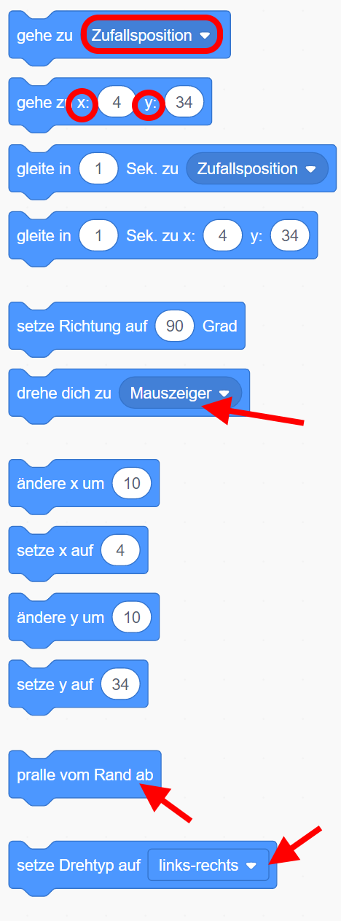Im vorangegangenen Kapitel wurde bereits einmal erwähnt, dass man die Möglichkeit hat, die Startposition von Figuren zu verändern.

In diesem Register findest du nun auch Befehle, mit denen du die Position deiner Figur während eines Programms verändern kannst.

Du kannst deine Figur zufällig auf eine Position gehen lassen oder die Position genau bestimmen. Mit x veränderst du dabei die horizontale Position (rechts/links) und mit y die vertikale Position (oben/unten). Aber auch die Blickrichtung deiner Figur, also die Richtung, in die sie sich beim Start bewegt, kannst du verändern.

Der Befehl **drehe dich zu Mauszeiger**, lässt deine Figur immer dem Mauszeiger nachschauen. Allerdings muss dieser Befehl immer wiederholt werden, ansonsten funktioniert er nicht. Wie du Befehle wiederholen kannst, lernst du im Kapitel Steuerung.

Beim Befehl **pralle vom Rand ab** ist es wichtig zu beachten, dass dies nur geschieht, wenn deine Figur durch einen früheren Befehl auch den Rand berührt. Dies bedeutet, du musst deine Figur zuerst solange gehen lassen, bis sie in den Rand hineinläuft.

Der Befehl **setze Drehtyp auf** lässt sich auch nicht allein verwenden, es ist nötig, dass deine Figur bereits geht oder sich dreht, bevor du diesen Befehl einsetzen kannst. Dieser Befehl bewirkt, dass sich deine Figur ganz herum-, gar nicht oder nur von links nach rechts dreht.

Die oben erwähnten und rechts in der Abbildung markierten drei Befehle sind also etwas schwieriger in der Anwendung, aus diesem Grund werden sie nicht in den Aufgaben verwendet. Du darfst sie aber trotzdem gerne ausprobieren oder in deinen eigenen Projekten verwenden.

# Aussehen

Ganz am Anfang haben wir festgehalten, dass du mit Scratch nebst Spielen auch Geschichten programmieren kannst. Dazu soll unsere Figur nun sprechen oder denken. Die passenden Befehle dazu findest du im Register **Aussehen**.

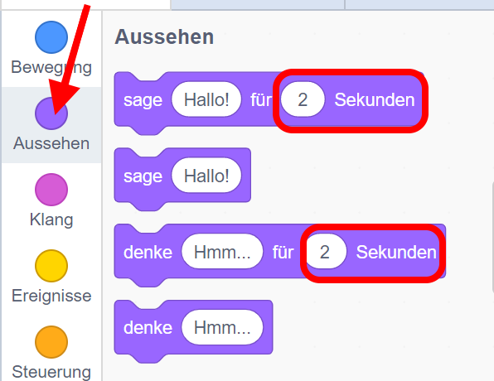Die obersten vier Befehle, rechts in der Abbildung zu sehen, sind dabei die wichtigsten.

Wenn du den Befehl mit den Sekunden wählst, bleibt die Sprech- beziehungsweise Denkblase für die gewählte Zeit stehen und verschwindet danach wieder. Wenn du dagegen den Befehl ohne die Zeitangabe wählst, bleibt die Sprech- beziehungsweise Denkblase einfach stehen. Sie verschwindet also nicht mehr, bis du das Programm stoppst.

### Aufgabe 7

Lasse deine Figur etwas denken oder sagen. Du kannst diese Befehle auch noch mit anderen, bereits gelernten Befehlen kombinieren.

## Kostüme

Im Register **Aussehen** hast du auch noch einmal die Möglichkeit, deine Figur beziehungsweise deinen Hintergrund zu verändern.

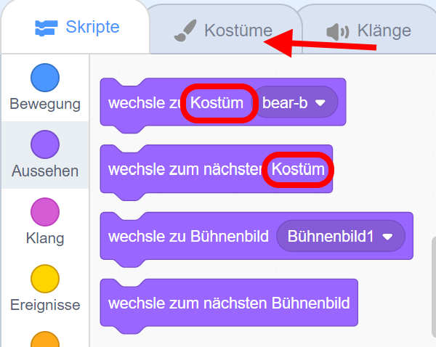Der Begriff Kostüm bedeutet hier nur eine leichte Variation (also eine leichte Veränderung) deiner Figur und nicht eine neue Figur. Wenn du beispielsweise den Bären als Figur gewählt hast, bedeutet ein Kostümwechsel vielleicht, dass dein Bär danach auf den Hinterbeinen steht, du hast aber immer noch ein und denselben Bären.

Welche Variationen deiner Figur als Kostüm existieren, kannst du unter dem Register **Kostüme** nachschauen. In diesem Register hast du auch wieder die Möglichkeiten, deine Figur zu bearbeiten, wie im Kapitel Hintergrund bearbeiten beschrieben (Achtung Erhöhter Schwierigkeitsgrad).

Beim Bühnenbild hingegen bedeutet ein Wechsel wirklich, dass das nächste Bühnenbild erscheint. Um diesen Befehl einsetzen zu können, musst du deshalb bereits mehrere Bühnenbilder erstellt haben.

### Aufgabe 8

Passe deine Lösung aus Aufgabe 7 so an, dass deine Figur nach dem Denken oder Sagen ihr Kostüm wechselt. Findest du selbst raus, wie du mit einem Befehl aus dem Register **Aussehen** die Grösse deiner Figur ändern kannst?

## Grösse

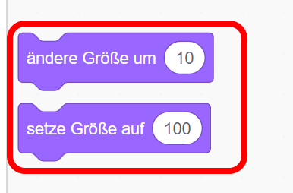Bestimmt hast du in der Aufgabe 8 herausgefunden, dass du mit den Befehlen **ändere Grösse um** und **setze Grösse auf** die Grösse deiner Figur auch direkt in deinem Programm verändern kannst.

Der Vorteil dieser Befehle gegenüber der unter dem Kapitel Figuren gezeigten Möglichkeiten liegt darin, dass du so die Grösse deiner Figur im laufenden Programm ändern kannst. Mit der im Kapitel Figuren gelernten Methode kannst du die Grösse nur vor dem Start und nicht mehr während dem Programm ändern.

## Effekte *

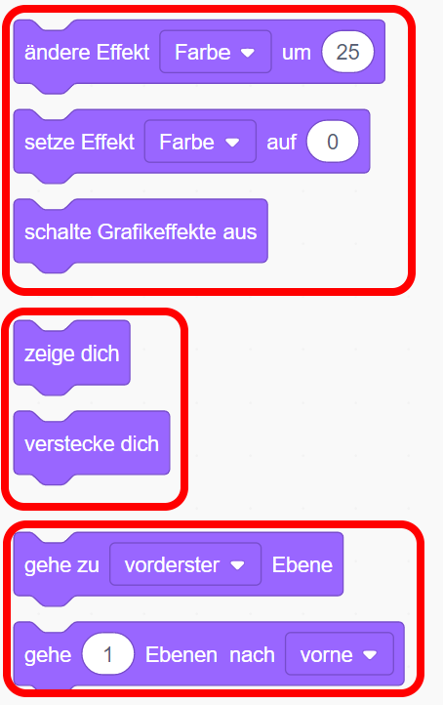Mit den Effekt-Befehlen hast du beispielsweise die Möglichkeit, die Farbe deiner Figur zu verändern. Im Drop-Down Menu (weisser Pfeil) findest du noch viele weitere Möglichkeiten, das Aussehen deiner Figur anzupassen. Wie genau sich deine Figur dabei verändert, kannst du selbst ausprobieren.

Beachte dabei, dass dieser Befehl die Farbe oder Ähnliches nur im Programm ändert, nicht aber die ursprüngliche Figur. Wenn du also dein Programm wieder stoppst, setzt sich die Farbe wieder zurück auf die ursprüngliche Farbe deiner Figur.

Der Befehl **schalte Grafikeffekte aus** hebt alle diese Effekte wieder auf.

Mit den Befehlen **zeigen** und **verstecken** hast du die Möglichkeit, deine Figur ein- und wieder auszublenden.

Das Wechseln der Ebene spielt nur dann eine Rolle, wenn du mehrere Figuren oder Hintergründe übereinander hast. In diesem Fall kannst du mit diesen Befehlen deine Figur in den Vordergrund oder den Hintergrund verschieben.

### Aufgabe 9

Teste die neu gelernten Befehle aus. Kannst du herausfinden, welche Effekte deine Figur alle ausführen kann?

# Klang

Figuren können auch Töne von sich geben. Die dazu passenden Befehle findest du im Bereich **Klang**. Bevor du diese Funktion ausprobierst, solltest du sicherstellen, dass die Lautsprecher an deinem Computer auf eine geeignete Lautstärke eingestellt sind. Wenn du nicht allein bist, solltest du ausserdem Kopfhörer für die folgenden Aufgaben verwenden.

### Aufgabe 10

Lass deine Figur den Klang **Pop** spielen. Wenn du möchtest, kannst du den Klang noch mit anderen bereits gelernten Befehlen kombinieren.

## Ton und Lautstärke

Durch die Aufgabe 10 hast du herausgefunden, dass deine Figur einen Klang spielen kann. Mit dem Befehl **stoppe alle Klänge** kannst du dies auch wieder beenden.

Das Wort **ganz** beim ersten Befehl im Unterschied zum Zweiten spielt nur dann eine Rolle, wenn der Klang sehr lange ist. In diesem Fall wird er im zweiten Befehl mit der Zeit einfach abgebrochen.

Im Register **Klänge** hast du auch die Möglichkeit, die Lautstärke deines Klanges zu ändern. Achtung, dieser Befehl ändert die Lautstärke deines Klanges und nicht die Lautstärke an den Lautsprechern deines Computers, diese musst du separat einstellen.

## Kontrollkästchen

Ein Bild, das Text enthält.
Neben den Befehlen zur Lautstärkenänderung findest du hier auch den Befehl **Lautstärke** mit einem Kontrollkästchen davor.

Wenn du dieses Kästchen anklickst (dieser Befehl muss nicht wie die anderen Befehle ins Programmierfeld gezogen werden), wird dir oben im Aktionsfeld die aktuelle Lautstärke angezeigt.

Ein Bild, das Text enthält.

Genau solche Kontrollkästchen findest du auch im Register **Bewegungen** für die Position und die Richtung.

Im Register **Aussehen** kannst du mit solchen Kontrollkästchen auch den Namen des Kostüms oder eines Bühnenbildes einblenden. Dort hast du auch die Möglichkeit mittels solcher Kontrollkästchen die Grösse deiner Figur anzuzeigen.

### Aufgabe 11

Lass deine Figur gehen und den Klang Pop spielen. Die Lautstärke des Klangs soll dabei 75% betragen. Zeige die Lautstärke des Klanges und die Richtung deiner Figur im Aktionsfeld an. Vergiss nicht, dein Projekt abzuspeichern.

## Klangeffekte *

Genau wie im Register **Aussehen** hast du auch in diesem Register die Möglichkeit, deine Klänge mit Effekten zu verändern. Mit den Befehlen lässt sich vor allem die Höhe des Klanges einfach ändern. Diese Effekte können mit einem weiteren Befehl auch wieder gestoppt werden.

Ein Bild, das Text enthält.
Noch viel mehr Möglichkeiten, deine Klänge zu verändern, hast du im Register **Klänge** oben links neben **Kostüme**. Hier kannst du einen neuen Klang auswählen, selbst einen Klang aufnehmen oder einen bestehenden Klang verändern.

Genau wie beim Kapitel Hintergrund bearbeiten darfst du auch hier die einzelnen Funktionen in diesem Register einfach selbst ausprobieren. Wenn du aber lieber die Erklärung zu einigen Funktionen möchtest, findest du sie hier.

Ein Bild, das Text enthält.
Fährst du mit der Maus über das Lautsprechersymbol unten links, erscheinen wieder vier Symbole genau wie bei den Figuren und den Hintergrundbildern.

Unter dem obersten Symbol, dem Pfeil, hast du die Möglichkeit, einen eigenen Klang hochzuladen. Dafür muss der Klang bereits auf deinem Computer gespeichert sein.

Der Stern wählt dir zufällig einen Klang aus.

Wenn du das Mikrofon anklickst, kannst du, sofern dein Computer über ein Mikrofon verfügt, einen neuen Klang aufnehmen. Unter der Lupe kannst du einen schon bestehenden Klang auswählen.

Wenn du einen passenden Klang ausgewählt hast, hast du zusätzlich noch die Möglichkeit, diesen Klang zu bearbeiten.

Ein Bild, das Haushaltsgerät, Screenshot, Mikrowelle enthält.

1. Einen Bearbeitungsschritt rückgängig machen oder einen rückgängig gemachten Schritt wiederherstellen
2. Den Ton oder auch nur einen Teil des Tons kopieren
3. Das kopierte Tonstück wieder einfügen
4. Der gleiche Klang erscheint noch einmal, alle deine Bearbeitungen werden in der Kopie übernommen
5. Den Ton oder einen Teil des Tons löschen
6. Den Klang abspielen
7. Schneller abspielen
8. Langsamer abspielen
9. Den Klang lauter stellen. Auch hier gilt wieder, die Lautstärke an deinem Computer musst du selbst verändern
10. Den Klang leiser stellen. Auch hier gilt wieder, die Lautstärke an deinem Computer musst du selbst verändern
11. Der Ton wird stummgeschaltet, dies bedeutet, du hörst nichts mehr
12. Dein Klang ist am Anfang leise und wird dann lauter
13. Der Klang wird am Schluss immer leiser
14. Der Klang wird vertikal gespiegelt. Das was vorher der Schluss war, ist nun der Anfang deines Klanges und umgekehrt.
15. Der Klang wird verzerrt und tönt nun wie von einem Roboter erstellt. Dieser Effekt ist bei jedem Klang ein wenig anders.

### Aufgabe 12 *

Probiere die Möglichkeiten im Register **Klänge** aus. Schreibe dann ein Programm, in welchem deine Figur einen Klang spielt. Du kannst diesen Klang vorher beliebig bearbeiten. Ändere am Schluss in deinem Programm noch einen Effekt, beispielsweise die Höhe deines Klangs.

# Ereignisse

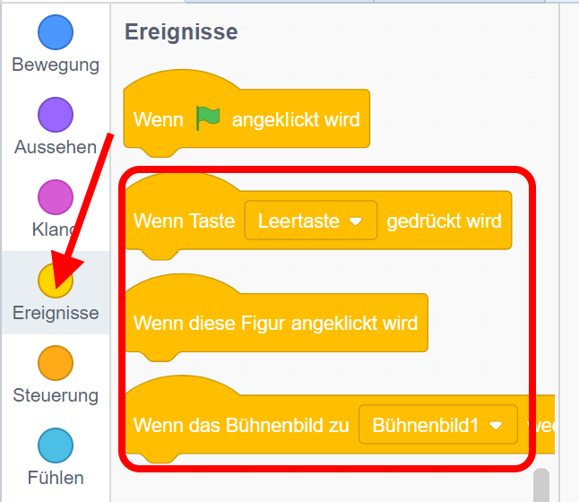Aus dem Register **Ereignisse** kennst du bereits den Befehl mit der grünen Fahne. Die anderen Befehle in diesem Register sind zum grössten Teil auch einfach Startsignale für deine Figur. Trotzdem sind sie auch sehr wichtig, denn ohne diese Befehle beginnt unsere Figur gar nicht erst etwas zu machen.

Du hast die Möglichkeit, deine Figur durch Drücken einer Taste, zum Beispiel der Leertaste, starten zu lassen. Im Drop-Down Menu dieses Befehles kannst du eine beliebige Taste auswählen.

Die Figur kann aber auch beginnen, ihre Befehle auszuführen, wenn du sie anklickst.

Der letzte Befehl bietet dir die Möglichkeit, deine Figur beginnen zu lassen, wenn dein Bühnenbild wechselt. Wie du ein Bühnenbild wechselst, hast du bereits im Kapitel Kostüme gelernt.

## Nachrichten *

Eine weitere Möglichkeit, dass deine Figur beginnt, die Befehle auszuführen, ist, indem sie eine Nachricht erhält. Wenn du dich für diesen Befehl entscheidest, musst du aber beachten, dass eine andere Figur die Nachricht auch verschicken muss, ansonsten wird einfach nichts passieren.

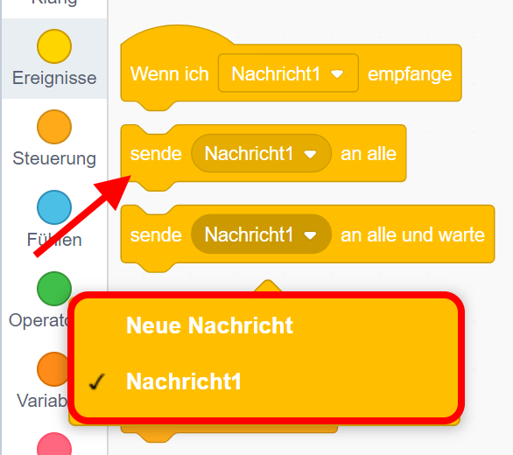Du kannst dabei **Nachricht1** verschicken oder selbst eine Neue Nachricht schreiben.

Die Nachricht ist dabei für dich nicht sichtbar, wenn du sie verschickst. Sie ist nur für die Figur sichtbar und kann dadurch ihr Startsignal werden. Das bedeutet, du kannst die Nachricht nicht lesen, wenn du sie verschickst.

Wenn du möchtest, dass du die Nachricht lesen kannst, musst du zusätzlich die schon bekannten Befehle **Denken** oder **Sagen** verwenden.

# Steuerung

### Aufgabe 13

Lass deine Figur ein Quadrat mit der Seitenlänge 200 gehen, vergiss nicht, dass deine Figur zwischen den einzelnen Befehlen warten sollte, damit du die Schritte sehen kannst. Überlege dir, wo deine Figur starten muss, damit du das ganze Quadrat im Aktionsfeld sehen kannst.

## Wiederholen

Bei der Aufgabe dreizehn musste deine Figur nun vier Mal hintereinander das gleiche ausführen. Bestimmt ist dir aufgefallen, dass es mühsam ist, vier Mal die gleichen Befehle ins Programmierfeld zu ziehen. Dafür gibt es eine einfachere Lösung. Die passenden Befehle dazu findest du im Register **Steuerung**.

Einen Befehl aus diesem Register kennst du bereits, du hast ihn auch schon in anderen Aufgaben verwendet, das Warten.

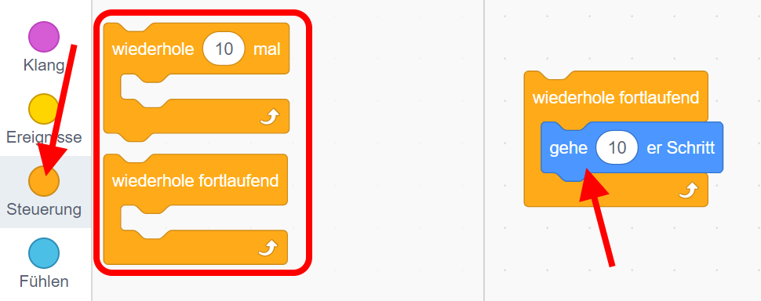Die Befehle, welche unser Problem mit den Wiederholungen vereinfachen, heissen **wiederhole**.

Es gibt dabei die Möglichkeit Befehle fortlaufend zu wiederholen oder nur eine bestimmte Anzahl mal zu wiederholen.

Die Befehle, welche wiederholt werden sollen, müssen dabei in das Feld des Wiederholen-Befehls hineingezogen werden.

In diesem Register befindet sich aber noch ein weiterer, sehr wichtiger Befehl. Mit dem Befehl **stoppe alles** (ganz unten) kannst du am Schluss dein ganzes Programm beenden, ohne dass du auf das rote Stoppsignal drücken musst.

Achtung, an diesen Befehl kannst du unten nichts mehr anfügen. Danach ist dein Programm endgültig beendet.

### Aufgabe 14

Ändere deine Lösung aus der Aufgabe dreizehn so ab, dass du den Wiederhole-Befehl verwendet hast.

## Klone *

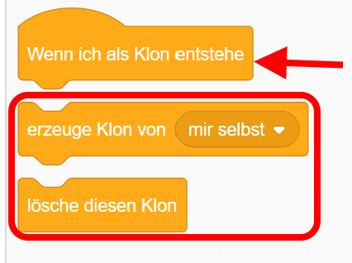Du hast auch die Möglichkeit, Klone deiner Figur zu erstellen. Dies bedeutet, es wird eine identische Kopie erstellt, so dass deine Figur danach zwei Mal existiert. Damit du die passenden Befehle dazu findest, musst du im Register **Steuerung** ein wenig nach unten scrollen.

Diesen Klon kannst du selbstverständlich auch wieder löschen. Ausserdem hast du auch die Möglichkeit, Befehle starten zu lassen, wenn ein Klon entsteht. Dieser Starterbefehl gehört also eigentlich ins Register Ereignisse.

### Aufgabe 15 *

Schreibe ein Programm, welches beim Drücken auf die grüne Fahne einen Klon von sich selbst erstellt. Ein zweites Programm soll etwas sagen, wenn ein Klon entstanden ist.

# Fühlen

Ein Bild, das Text enthält.
Das Register **Fühlen** ist ein sehr aussergewöhnliches Register. Die meisten dieser Befehle können nicht allein verwendet werden, sondern müssen mit Befehlen aus anderen Registern kombiniert werden.

Für ein einfacheres Verständnis werden die Befehle in diesem Register weiter unterteilt in eckige und in runde Befehle.

Die eckigen Befehle sind auf dem Bild rechts markiert. Ein runder Befehl wäre im Vergleich dazu beispielsweise der Befehl **Entfernung von Mauszeiger**.

Die eckigen Befehle können in vier verschieden Befehlen unter dem Register **Steuerung** eingesetzt werden.

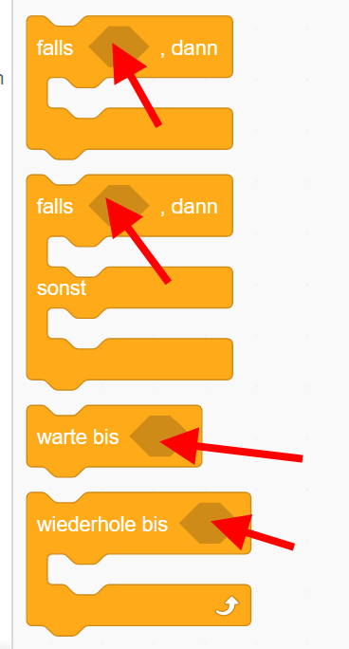Bei diesen eckigen Befehlen überprüft deine Figur, ob der Befehl zutrifft oder nicht. Beispielsweise überprüft deine Figur dann, ob der Mauszeiger berührt wird oder nicht. Wenn du also den obersten Befehl von **Fühlen** in den **falls, dann** Befehl aus dem Register **Steuerung** einsetzt, überprüft deine Figur, ob der Mauszeiger berührt wird und **falls** ja, führt das **dann** den nachfolgenden Befehl aus, hier zum Beispiel **sage** Hallo!

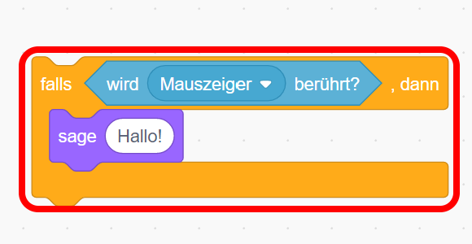

Wie du es bereits von anderen Befehlen kennst, kannst du auch hier wieder im Drop-Down Menu der Befehle die Tasten ändern.

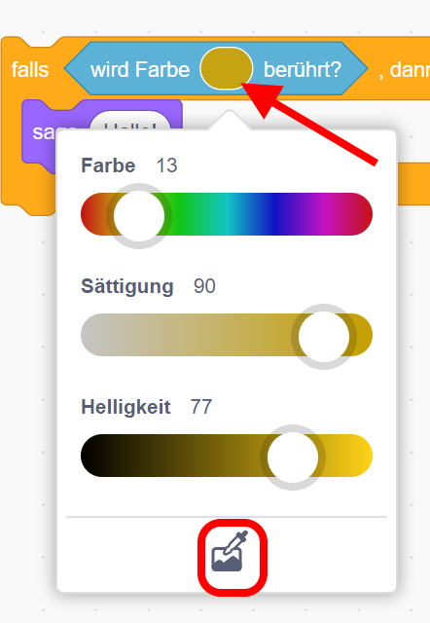Neu kannst du in den beiden Befehlen zu den Farben auch diese Farben beliebig ändern. Um dies zu tun, brauchst du die Farbe nur anzuklicken und dann erscheint ein eigens Farben Drop-Down Menu.

Nun hast du die Möglichkeit, mit den Schieberegler solange auszuprobieren, bis du eine Farbe findest, welche dir passt.

Wenn du aber direkt eine Farbe von deiner Figur oder deinem Hintergrund übernehmen möchtest, wählst du das unterste Symbol im Drop-Down Menu aus.

Sobald du es ausgewählt hast, kannst du auf die gewünschte Farbe deiner Figur oder des Hintergrundes klicken und die Farbe wird automatisch übernommen.

Nun fehlt uns noch die zweite Gruppe, die der runden Befehle. Diese können wir in die Befehle mit den weissen Kreisen ziehen, in welche wir bis jetzt Zahlen geschrieben haben.

Die Zahl wird dann ersetzt durch beispielsweise die Entfernung zum Mauszeiger oder die x- beziehungsweise y-Koordinaten deiner Maus.

### Aufgabe 16

Schreibe ein Programm mit dem Befehl **wiederhole bis** und ziehe einen eckigen Befehl dort hinein. Verwende irgendwo in deinem Programm ausserdem noch einen runden Befehl aus dem Register **Fühlen**

## Fragen

Ein Bild, das Text enthält.
Der Befehl **Fragen** ist eigentlich ein normaler Befehl und kann wie **Sagen** verwendet werden. Die Frage wird dir dann gestellt und du hast die Möglichkeit zu antworten.

Wenn du das Kontrollkästchen **Antwort** anklickst, hast du die Möglichkeit, die Antworten einzublenden. Die genaue Erklärung zu den Kontrollkästchen findest du im Kapitel Kontrollkästchen.

## Stoppuhr und Ziehbarkeit *

In diesem Register findest du noch mehr Kontrollkästchen. Hier findest du die Möglichkeit die Lautstärke oder eine Stoppuhr einzublenden. Aber auch das Datum oder dein Benutzername können so dargestellt werden.

Bei der Stoppuhr hast du zusätzlich noch die Möglichkeit, eben diese mittels eines Befehles in deinem Programm wieder auf null zurück zu setzen.

Im Register **Ereignisse** findest du auch einen Startbefehl, der deine Figur starten lässt, wenn die Lautstärke oder die Stoppuhr kleiner ist als eine bestimmte Zahl.

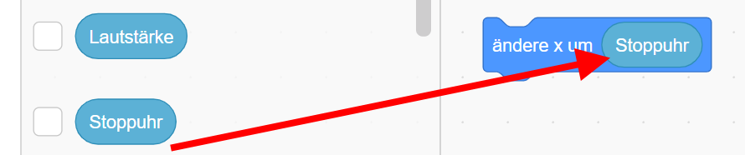Wir haben nun gelernt, dass die runden Befehle in die weissen Kästchen eingesetzt werden können. Dies trifft auch auf die Kontrollkästchen zu.

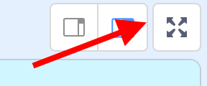Ein weiter Befehl aus dem Register **Fühlen** ermöglicht es, die Ziehbarkeit zu verstellen. Dies bedeutet, du kannst einstellen, ob man deine Figur durch Ziehen mit der Maus verschieben kann oder nicht. Diese Funktion lässt sich nur dann anwenden, wenn dein Aktionsfeld sich im Vollbildmodus befindet. Den Vollbildmodus findest du ganz oben links.

Die Ziehbarkeit wird vor allem für Drag and Drop Spiele verwendet. Wenn du genauer wissen möchtest, wie diese Spiele funktionieren, findest du im Internet zahlreiche Anleitungen dazu.

# Operatoren

Genau wie die meisten Befehle im Register **Fühlen**, können auch die Operatoren nur in anderen Befehlen eingesetzt werden.

Auch hier haben wir wieder runde und eckige Befehle. Wo und wie diese eingesetzt werden können hast du bereits im Kapitel Fühlen gelernt, deshalb wird hier nicht mehr genauer darauf eingegangen, es werden nur noch die einzelnen Befehle erklärt.

Viele dieser Befehle kennst du eigentlich schon aus dem Mathematikunterricht. Die ersten vier Befehle ermöglichen es dir, Zahlen zu addieren, subtrahieren, multiplizieren oder dividieren.

Der fünfte Befehl erstellt dir eine Zufallszahl, das bedeutet, die Figur entscheidet sich zufällig für eine Zahl zwischen 1 und 10, beispielsweise 7. Du kannst auch die Grenzen (in unserem Beispiel 1 und 10) verändern.

Die drei Befehle **grösser als**, **kleiner als** und **gleich**, können mit Zahlen gefüllt werden. Allerdings ist es besser, wenn du einen anderen runden Befehl aus dem Register Fühlen hineinziehst.

Ein Bild, das Schild, Gras, Uhr, Ende enthält.
Wenn du dich für eine Zahl entscheidest, beispielsweise 80 > 50, dann trifft dies immer zu und ist richtig.

Wenn du dich aber beispielsweise für die x-Position der Maus als Befehl aus dem Register **Fühlen** entscheidest, dann hast du die Möglichkeit, deine Maus zu verschieben und so das Ergebnis immer zu verändern.

Die drei Befehle **und**, **oder** und **nicht** müssen mit einem eckigen Befehl ergänzt werden. Du kannst beliebige eckige Befehle aus dem Register **Fühlen** oder auch aus dem Register **Operatoren** hineinziehen.

Ein Bild, das Text enthält.
Mit dem runden Befehl **gerundet** hast du die Möglichkeit, eine Zahl zu runden. Auch hier gilt wieder, Runden kennst du schon aus dem Mathematikunterricht.

Auch die beiden Befehle **Betrag von** und **mod** sind eigentlich rein mathematische Befehle. Allerdings sind diese etwas komplizierter.

Der Befehl **mod** berechnet den Rest bei der Division zweier ganzer Zahlen. Wenn du beispielsweise 7 mod 3 eingibst, erhältst du 1. Denn 7 geteilt durch 3 ergibt 2 und einen Rest von 1.

Im Drop-Down Menu von **Betrag** gibt es viele Befehle, welche du vermutlich noch nicht kennst. Diese werden an dieser Stelle nicht alle erklärt. Du wirst sie für die Aufgaben nicht benötigen. Wenn dich die Befehle trotzdem interessieren, kannst du einfach einmal ausprobieren, was passiert, wenn du diese Befehle einsetzt.

Ein Bild, das Gras, Schild, Straße, Spieler enthält.
Die vier Befehle, welche rechts markiert sind, haben nicht mehr so viel mit Mathematik zu tun. Der erste Befehl verbindet dir die beiden eingegebenen Dinge, beispielsweise im Befehl sagen, sagt deine Figur dann ApfelBanane. Beim zweiten Befehl sagt deine Figur nur das erste Zeichen, im Beispiel von Apfel also nur A. Der dritte Befehl gibt dir die Anzahl Buchstaben an, also hier 5 und der letzte Befehl ergibt die Antwort 1, weil der Buchstabe A einmal im Wort Apfel enthalten ist.

# Variablen und meine Blöcke *

Unter dem Register **Variablen** hast du die Möglichkeit, eine eigene Variable zu definieren und diese in deinem Programm zu verwenden. Wenn dir der Begriff Variable noch nichts sagt, kann dieses Kapitel auch weggelassen werden.

Eine Variable kann beispielsweise bei einem Spiel dazu verwendet werden, den Punktestand zu zählen.

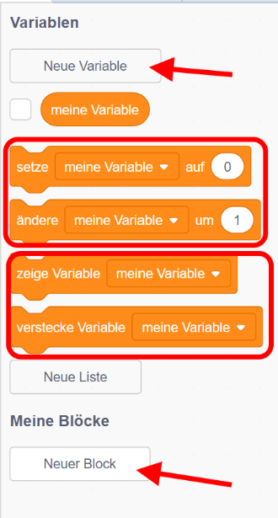Genau wie die Position und Lautstärke kann auch die Variable im Aktionsfeld angezeigt werden, wenn du das Kontrollkästchen aktivierst.

Zusätzlich zu den Kontrollkästchen kannst du bei den Variablen aber auch die beiden Befehle **zeige Variable** und **verstecke Variable** verwenden, um die Variable eben im Aktionsfeld anzuzeigen und auch wieder zu verstecken.

Ausserdem hast du auch die Möglichkeit, den Wert deiner Variablen mit den beiden Befehlen **setzte Variable auf** und **ändere Variable um** direkt im Programm zu verändern.

Das letzte Register in Scratch **Meine Blöcke** bietet dir die Möglichkeit, selbst Befehle zu definieren. Das Definieren von Blöcken ist nicht ganz einfach, wird aber eigentlich Schritt für Schritt erklärt. Es ist nicht nötig, das zu machen, da die wichtigsten Befehle bereits existieren. Wenn du noch Zeit hast und gerne möchtest, kannst du aber trotzdem versuchen, selbst einen Block zu erstellen.

# Geschichte oder Spiel

Mit dem gelernten Wissen hast du nun die Möglichkeit, selbst eine Geschichte oder ein Spiel zu programmieren.

Hier findest du den Aufbau eines Spiel anhand eines Beispiels noch einmal erklärt. Wenn du aber noch alles im Kopf hast, was du für dein ganz eigenes Projekt brauchst, kannst du auch direkt selbst loslegen.

Ein Bild, das Kühlschrank enthält.
Als erstes öffnest du ein neues Projekt und speicherst es unter deinem gewünschten Namen ab.

Nun erstellst du ein Bühnenbild und Figuren, wie du es für dein Projekt möchtest.

Das Beispielprojekt heisst Äpfel-Spiel und es wurde ein Apfel als Figur gewählt. Als Hintergrund entscheiden wir uns für das Bühnenbild Blue Sky.

Das Ziel dieses Spiels besteht darin, dass Äpfel vom oberen Rand nach unten fallen und mit einer Schüssel aufgefangen werden können.

Du hast gelernt, eine Figur nach der anderen zu programmieren, hier beginnen wir mit dem ersten Apfel. Es gibt nämlich in diesem Spiel zwei davon.

Ein Bild, das Schild, Verkehr, Auto, sitzend enthält.
Wenn die grüne Fahne angeklickt wird, soll unser Apfel auf eine zufällige Position gehen und y dabei auf 200 setzen. Dass y = 200 genau dann der Fall ist, wenn der Apfel am oberen Spielfeldrand erscheint, muss durch Ausprobieren herausgefunden werden.

Ein Bild, das Schild, Ende, Verkehr, Bus enthält.
Als nächstes soll unser Apfel langsam, aber stetig nach unten fallen. Dazu benutzen wir den Befehl **wiederhole fortlaufend**, y soll um minus fünf geändert werden.

Wenn du das Spiel nun startest, kannst du bereits sehen, dass der Apfel von oben nach unten durchfällt und bei jedem Spielstart an einem neuen Ort beginnt.

Nun brauchen wir noch eine zweite Figur zum Auffangen des Apfels. In diesem Beispiel wird dafür die Figur **Bowl** verwendet.

Unser Ziel wäre es, dass die Schale durch Drücken der Pfeiltasten nach links oder rechts bewegt wird und damit der Apfel aufgefangen werden kann.

Bevor wir mit dem eigentlichen Programmieren beginnen, setzen wir die Figur auf die y-Position minus 150 so, dass die Figur auf dem Boden des Hintergrundes platziert wird. Auch hier ist die y-Position durch Probieren gefunden worden.

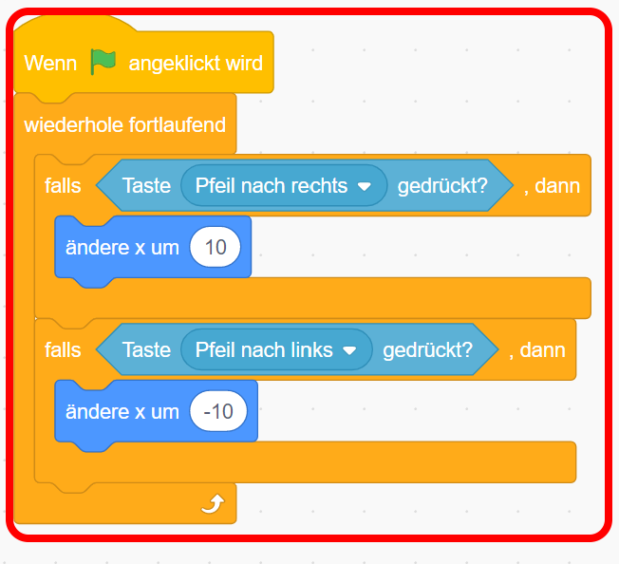Immer, wenn die grüne Fahne gedrückt wird, sollen folgende Befehle wiederholt ausgeführt werden.

Wird die linke Pfeiltaste gedrückt, soll sich die Schale 10 Einheiten nach links verschieben. Bei der rechten Pfeiltaste verschiebt sie sich entsprechend 10 Einheiten nach rechts.

Da sich die Schale nicht rauf oder runter bewegen soll, wird nur der x-Wert verändert.

Wichtig ist, dass dies nur für die Schale programmiert werden soll und nicht für den Apfel. Die Schale muss also zuerst angeklickt werden.

Wenn du nicht mehr weisst, wo du die entsprechenden Befehle findest, helfen dir die Farben weiter. Die Farben der Befehle entsprechen der Farbe des Registers, in welchem du die Befehle findest.

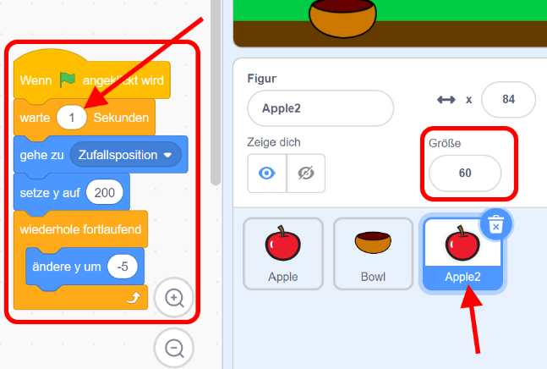Im Verhältnis zur Schale erscheint der Apfel nun etwas gross. Aus diesem Grund ändern wir die Grösse des Apfels auf 60. Nun lässt sich unser Spiel bereits spielen, aber es ist noch sehr langweilig.

Es erscheint nur ein einziger Apfel und es passiert auch nichts, wenn er die Schale trifft oder verfehlt.

Um das Ganze noch etwas spannender zu gestalten, fügen wir noch einen zweiten Apfel ein. Wir lassen ihn genau dasselbe tun wie unseren ersten Apfel. Allerdings soll er am Anfang noch eine Sekunde warten, bevor er beginnt.

Obwohl dies unser Spiel schon etwas spannender macht, ist es (immer noch) zu Ende, wenn die beiden Äpfel nach unten gefallen sind.

Wir möchten aber, dass sie wieder oben beginnen, wenn sie den unteren Rand berühren, dadurch läuft unser Spiel dann immer weiter. Dies sollten wir ebenfalls für beide Äpfel programmieren.

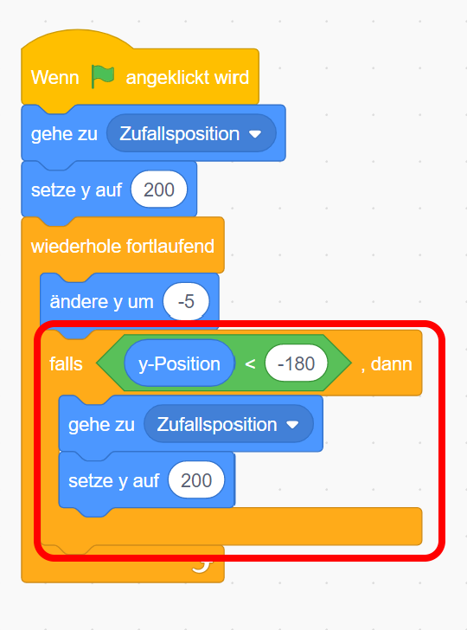Wenn der untere Rand berührt wird (durch Ausprobieren wählen wir diesen als y = -180), soll der Apfel wieder auf eine zufällige Position am oberen Rand gehen.

Anschliessend beginnt die **wiederhole fortlaufend** Schlaufe von Neuem und der Apfel fällt erneut nach unten, bis er zuunterst ist.

So geht es nun immer weiter und wir können unser Spiel bereits spielen.

Noch ein wenig spannender wird unser Spiel, wenn beim erfolgreichen Auffangen des Apfels eine weitere Aktion ausgelöst wird, zum Beispiel erhalten wir einen Punkt.

Vergiss nicht, dein Spiel zwischendurch immer wieder abzuspeichern.

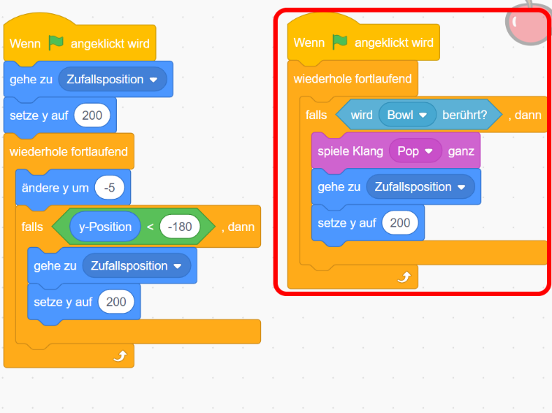In diesem Beispiel soll der Apfel nun den Klang Pop spielen, wenn er die Schale berührt. So kann der Spieler hören, ob er die Schale getroffen hat oder nicht.

Dieses Programm soll gleichzeitig wie unser bereits erstelltes Programm ablaufen, deshalb schreiben wir ein neues Programm daneben, welches auch wieder mit der grünen Fahne beginnen soll.

Hier müssen wir dem Apfel auch erneut sagen, er soll nach dem Berühren der Schale wieder oben beginnen herunterzufallen.

Auch diese Änderung übernehmen wir wieder für beide Äpfel.

Nun ist unser Spiel fertig und es kann gespielt werden.

Wenn du möchtest, kannst du noch mit Hilfe einer Variablen, den Spielstand hinzufügen. Dafür ist es aber nötig, dass du das Kapitel **Variable und meine Blöcke \*** bearbeitet hast und verstehst, was der Begriff Variable bedeutet.

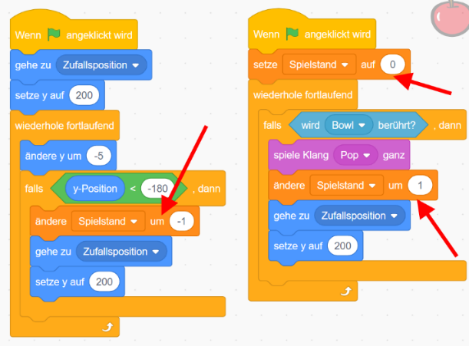Als erstes musst du eine eigene Variable **Spielstand** erstellen, diese Variable wird dann direkt im Aktionsfeld eingeblendet.

Nun möchten wir, dass der Wert dieser Variablen am Anfang auf null gesetzt, beim Berühren der Schale um eins erhöht und beim Verfehlen um eins vermindert wird.

Auch hier wieder musst du dies für beide Äpfel übernehmen.

Wenn du möchtest, dass auch deine Freunde dein Spiel spielen können, hast du die Möglichkeit, es zu veröffentlichen. Wichtig dabei ist, dass du dir bewusst bist, dass nach einer Veröffentlichung jeder dein Spiel spielen kann, nicht nur deine Freunde.

Für die Veröffentlichung klickst du einfach auf den orangen Balken oben in der Mitte neben dem Namen deines Projektes.



Dieses Beispielspiel wurde veröffentlicht, du findest es unter folgendem Link <https://scratch.mit.edu/projects/434768407> oder wenn du nach dem Namen Äpfel-Spiel suchst.

# Lösungen

In vielen Fällen sind individuelle Lösungen möglich. Die unten angefügten Lösungen sollen als mögliche Lösung verstanden werden.

|  |  |
| --- | --- |
| *Aufgabe 1*  Ein Bild, das Tisch enthält.  Automatisch generierte Beschreibung    Ein Bild, das Text enthält.  Automatisch generierte Beschreibung | *Aufgabe 2*    Ein Bild, das Text enthält.  Automatisch generierte Beschreibung  Ein Bild, das Text enthält.  Automatisch generierte Beschreibung |
| *Aufgabe 3*    Ein Bild, das Text enthält.  Automatisch generierte Beschreibung | *Aufgabe 4 \**      Ein Bild, das Text enthält.  Automatisch generierte Beschreibung  Ein Bild, das Text enthält.  Automatisch generierte Beschreibung |
| *Aufgabe 5* | *Aufgabe 6* |
| *Aufgabe 7*  Ein Bild, das Schild, Verkehr enthält.  Automatisch generierte Beschreibung | *Aufgabe 8*  Ein Bild, das Text enthält.  Automatisch generierte Beschreibung  Ein Bild, das Schild, Screenshot, Zeichnung enthält.  Automatisch generierte Beschreibung |
| *Aufgabe 9*  Individuelle Lösungen  Befehle selbst ausprobieren | *Aufgabe 10* |
| *Aufgabe 11*  Ein Bild, das Schild, Screenshot, Bus, Straße enthält.  Automatisch generierte Beschreibung  Ein Bild, das Text enthält.  Automatisch generierte Beschreibung | *Aufgabe 12 \** |
| *Aufgabe 13* | *Aufgabe 14* |
| *Aufgabe 15 \**    Achtung: Der Klon wird im Aktionsfeld nicht sichtbar! | *Aufgabe 16* |